|  |  |  |  |  |  |  |  |  |  |  |  |  |  |  |  |  |  |  |  |  |  |  |  |  |  |  |  |  |  |  |  |  |  |  |  |  |  |  |  |  |  |  |  |  |  |  |  |  |  |  |  |  |  |  |  |  |  |  |  |  |  |  |  |  |  |  |  |  |  |  |  |  |  |  |  |  |  |  |  |  |  |  |  |  |  |  |  |  |  |  |  |  |  |  |  |  |  |  |  |  |  |  |  |  |  |  |  |  |  |  |  |  |  |  |  |  |  |  |  |  |  |  |  |  |  |  |  |  |  |  |  |  |  |  |  |  |  |  |  |  |  |  |  |  |  |  |  |  |  |  |  |  |  |  |  |  |  |  |  |  |  |  |  |  |  |  |  |  |  |  |
| --- | --- | --- | --- | --- | --- | --- | --- | --- | --- | --- | --- | --- | --- | --- | --- | --- | --- | --- | --- | --- | --- | --- | --- | --- | --- | --- | --- | --- | --- | --- | --- | --- | --- | --- | --- | --- | --- | --- | --- | --- | --- | --- | --- | --- | --- | --- | --- | --- | --- | --- | --- | --- | --- | --- | --- | --- | --- | --- | --- | --- | --- | --- | --- | --- | --- | --- | --- | --- | --- | --- | --- | --- | --- | --- | --- | --- | --- | --- | --- | --- | --- | --- | --- | --- | --- | --- | --- | --- | --- | --- | --- | --- | --- | --- | --- | --- | --- | --- | --- | --- | --- | --- | --- | --- | --- | --- | --- | --- | --- | --- | --- | --- | --- | --- | --- | --- | --- | --- | --- | --- | --- | --- | --- | --- | --- | --- | --- | --- | --- | --- | --- | --- | --- | --- | --- | --- | --- | --- | --- | --- | --- | --- | --- | --- | --- | --- | --- | --- | --- | --- | --- | --- | --- | --- | --- | --- | --- | --- | --- | --- | --- | --- | --- | --- | --- | --- | --- | --- | --- | --- |
| |  |  |  |  |  |  |  |  |  |  |  |  |  |  |  |  |  |  |  |  |  |  |  |  |  |  |  |  |  |  |  |  |  |  |  |  |  |  |  |  |  |  |  |  |  |  |  |  |  |  |  |  |  |  |  |  |  |  |  |  |  |  |  |  |  |  |  |  |  |  |  |  |  |  |  |  |  |  |  |  |  |  |  |  |  |  |  |  |  |  |  |  |  |  |  |  |  |  |  |  |  |  |  |  |  |  |  |  |  |  |  |  |  |  |  |  |  |  |  |  |  |  |  |  |  |  |  |  |  |  |  |  |  |  |  |  |  |  |  |  |  |  |  |  |  |  |  |  |  |  |  |  |  |  |  |  |  |  |  |  |  |  |  |  |  |  |  |  |  |  | | --- | --- | --- | --- | --- | --- | --- | --- | --- | --- | --- | --- | --- | --- | --- | --- | --- | --- | --- | --- | --- | --- | --- | --- | --- | --- | --- | --- | --- | --- | --- | --- | --- | --- | --- | --- | --- | --- | --- | --- | --- | --- | --- | --- | --- | --- | --- | --- | --- | --- | --- | --- | --- | --- | --- | --- | --- | --- | --- | --- | --- | --- | --- | --- | --- | --- | --- | --- | --- | --- | --- | --- | --- | --- | --- | --- | --- | --- | --- | --- | --- | --- | --- | --- | --- | --- | --- | --- | --- | --- | --- | --- | --- | --- | --- | --- | --- | --- | --- | --- | --- | --- | --- | --- | --- | --- | --- | --- | --- | --- | --- | --- | --- | --- | --- | --- | --- | --- | --- | --- | --- | --- | --- | --- | --- | --- | --- | --- | --- | --- | --- | --- | --- | --- | --- | --- | --- | --- | --- | --- | --- | --- | --- | --- | --- | --- | --- | --- | --- | --- | --- | --- | --- | --- | --- | --- | --- | --- | --- | --- | --- | --- | --- | --- | --- | --- | --- | --- | --- | --- | | Чиллеры. **Чиллер** - это установка, используемая в центральных системах охлаждения различного промышленного оборудования. Промышленные охладители позволяют поддерживать постоянные температурные параметры.  **Чиллеры** делятся на два основных вида: **воздушные**и **жидкостные**.  Чиллер охлаждает или подогревает теплоноситель (тосол, вода или воздух) и подает его по системе трубопроводов в теплообменники или в системы охлаждения. Также чиллеры подключаются к внешним контурам систем охлаждения термопласт автоматов, экструдеров, к системе охлаждения пресс-форм и к другим потребителям. Воздушные чиллеры. **Основные технические характеристики.**   |  |  |  |  |  |  |  |  |  |  |  |  |  | | --- | --- | --- | --- | --- | --- | --- | --- | --- | --- | --- | --- | --- | | Модель | XC~ 03ACI | XC~ 05ACI | XC~ 08ACI | XC~ 10ACI | XC~ 12ACI | **XC~ 15ACI** | XC~ 20ACI | **XC~ 25ACI** | XC~ 30ACI | XC~ 40ACI | XC~ 50ACI | XC~ 100ACI | | Хладопроизводительность,  Ккал/ч | 6800 | 12040 | 19000 | 25200 | 34400 | 37000 | 45000 | **54000** | 76600 | 92800 | 113000 | 243000 | | Мощность, кВт | 2,5 | 4,7 | 7 | 9 | 10,2 | 13,4 | 18 | **20,4** | 26,8 | 35 | 40 | 74 | | Фреон | **R22** | | | | | | | | | | | | | Мощность компрессора, кВт | 0.75 | 0.75 | 0.75 | 0.75 | 0.75 | 1,50 | 1,50 | **1,50** | 2,20 | 7,5 | 7,5 | 8 | | Производительность насоса, л/мин | 55 | 120 | 120 | 200 | 200 | 400 | 400 | **400** | 400 | 600 | 600 | 900 | | Диаметр труб для  проточной воды, дюйм | 1 | 1 | 1.5 | 1.5 | 1.5 | 2 | 2 | **2** | 3 | 3 | 5 | ррр | | Мощность вентилятора,  кВт | 0.25 | 0.5 | 0.5 | 0.5 | 0.5 | 1 | 1 | **1,5** | 1,5 | 3,2 | 3,2 | 5 | | Длина, мм | 1030 | 1100 | 1220 | 1220 | 1220 | 1220 | 1700 | **1980** | 1900 | 2000 | 2100 | 3600 | | Ширина, мм | 680 | 700 | 800 | 930 | 930 | 1050 | 1100 | **1160** | 1200 | 1200 | 1300 | 1800 | | Высота, мм | 1270 | 1400 | 1450 | 1600 | 1600 | 1600 | 1920 | **1800** | 2000 | 2100 | 2100 | 1800 | | Емкость бака, л | 53 | 88 | 120 | 200 | 200 | 240 | 380 | **600** | 550 |  | | | | Вес, кг | 210 | 290 | 400 | 450 | 500 | 550 | 700 | **750** | 820 | 980 | 1600 | 2800 | | |

***Опции;*** Перемотчик пленок CS-А50

Автоматический Перемотчик пленок в подачей втулок

Главные технические характеристики машины

|  |  |
| --- | --- |
| ширина готовых изделий | 450-600мм |
| мощность мотора | 4 киловатт |
| линейная скорость машины | 200-600м/минуту |
| Способ наложения рулона | автомат |
| диаметр главного рулона (макимум) | Ø400мм |
| ширина главного рулона (максимум) | 500 мм |
| ширина перемотанного рулона | 500мм |
| диаметр перемотанного рулона (максимум) | Ø300мм |
| габаритные размеры (длинна*ширина*высота) | 1.4*1.1*1.1м |
| Вес машины | 600 кг. |

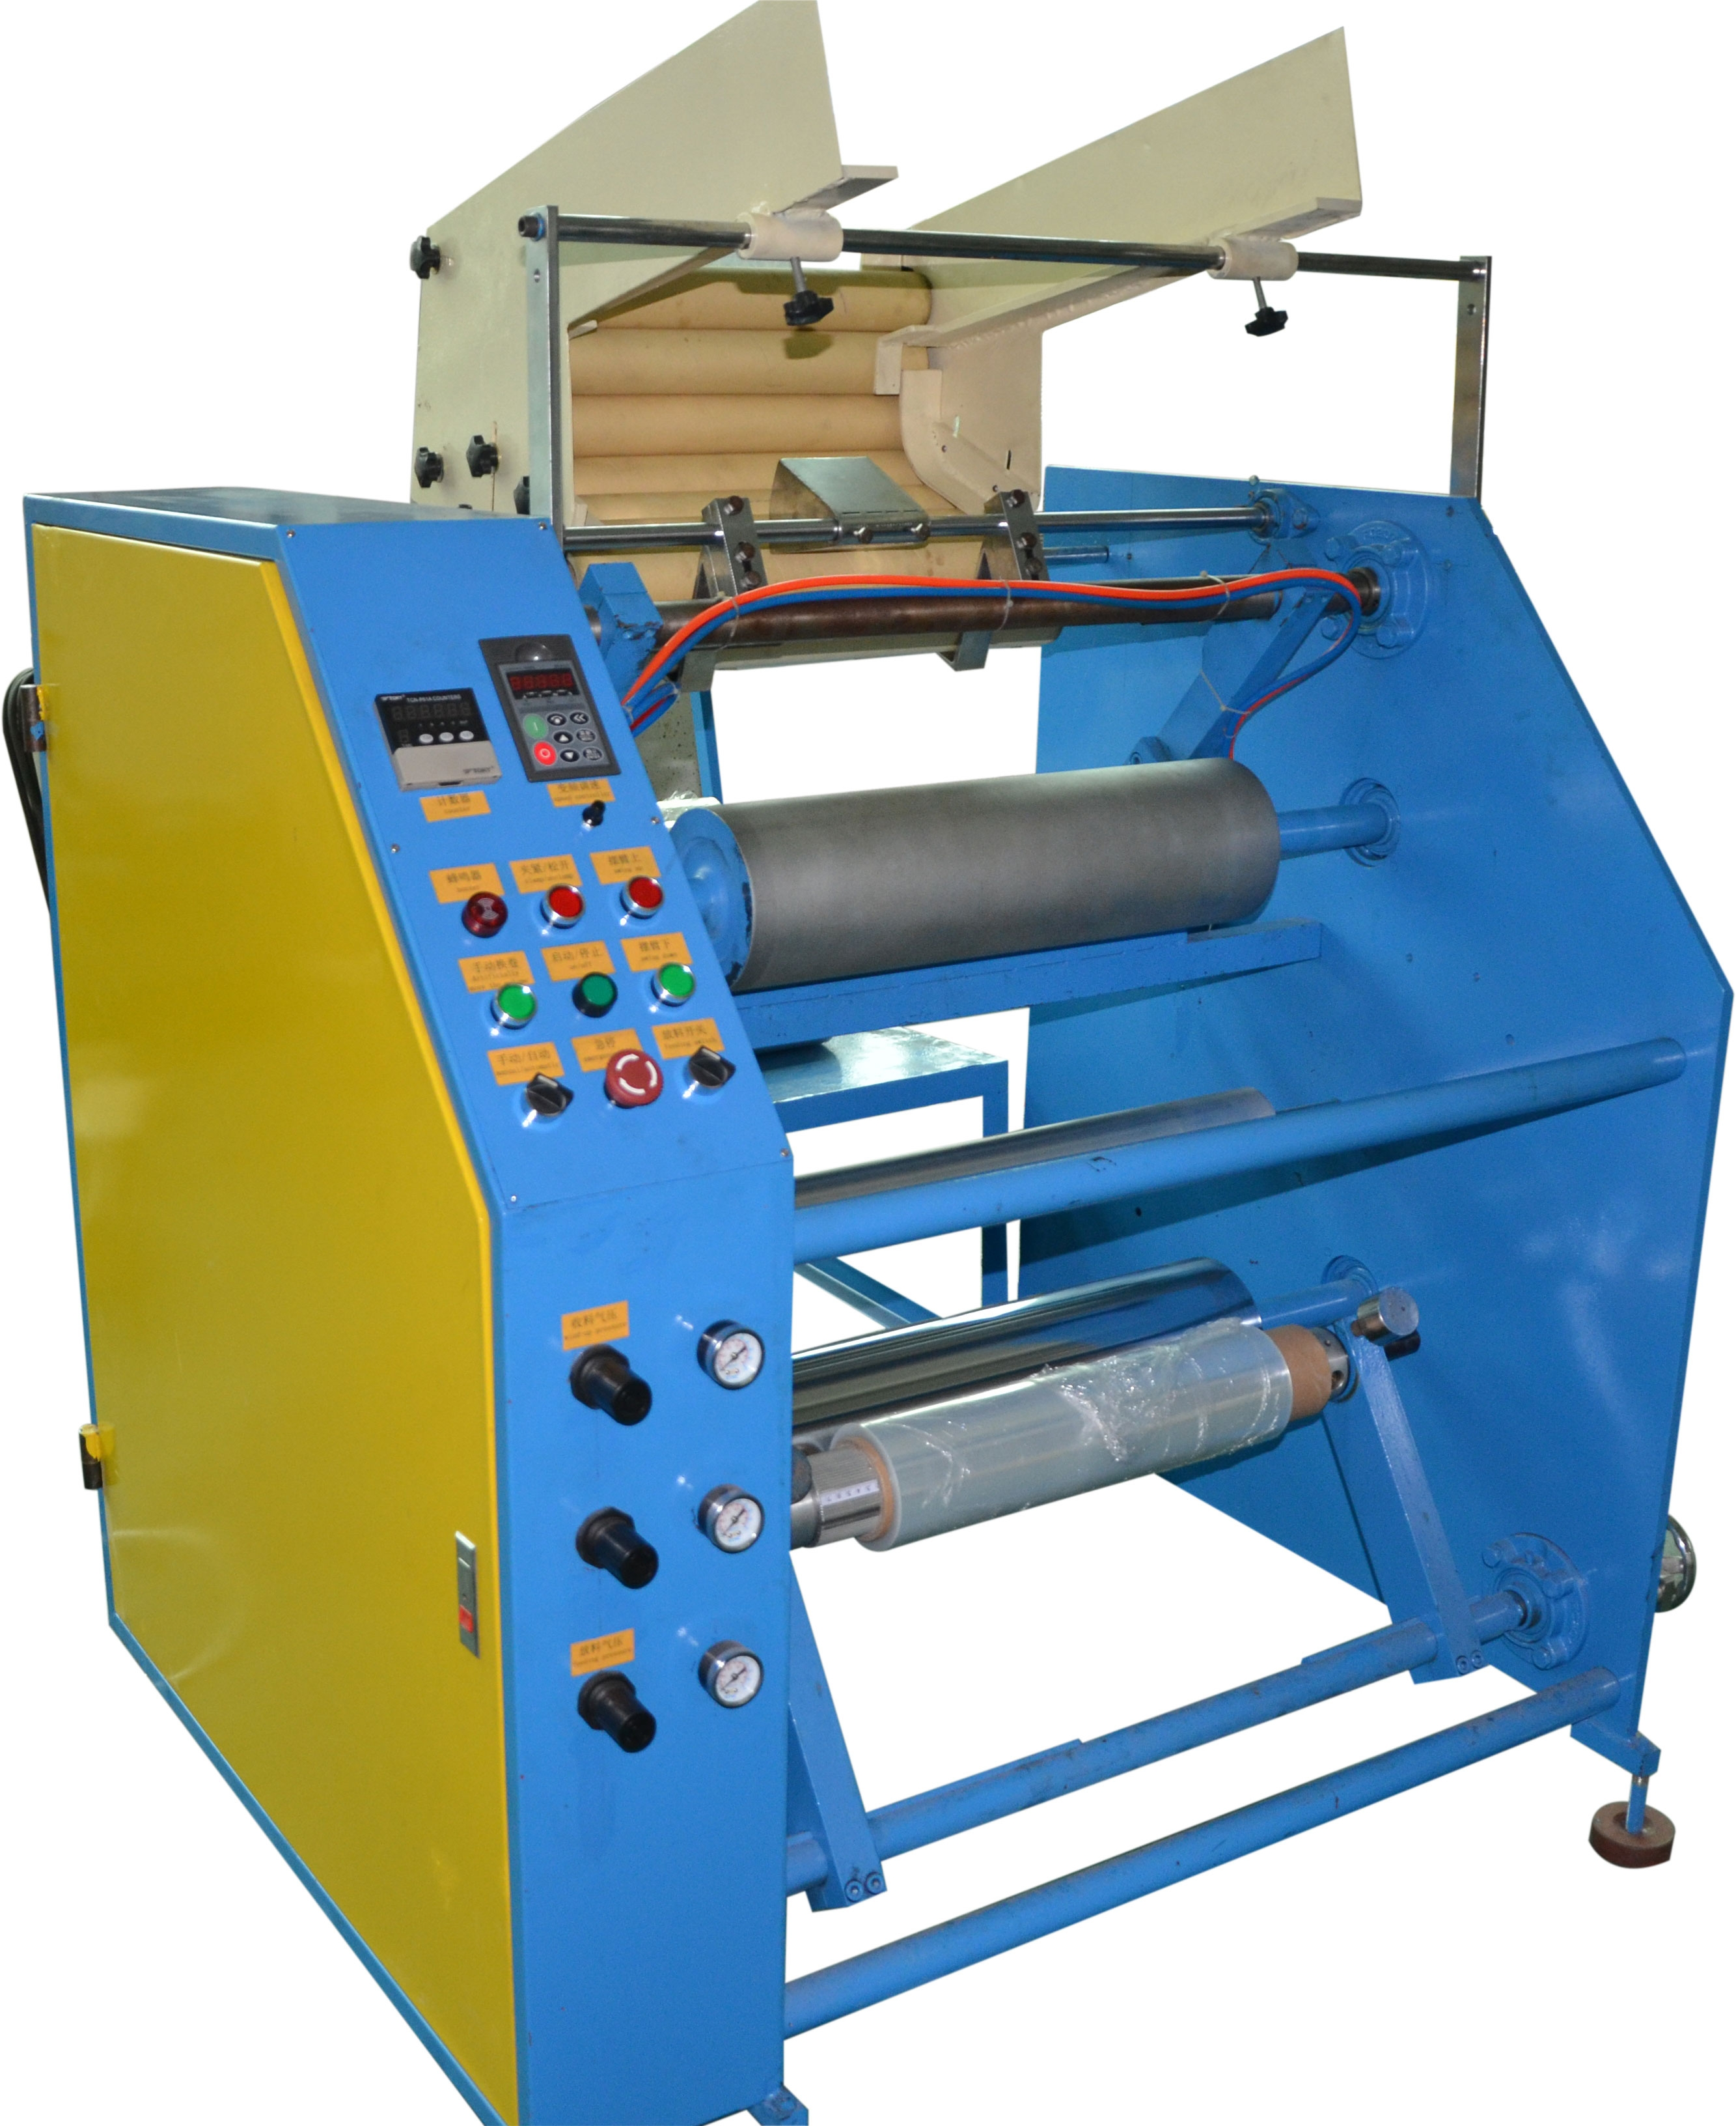

***Опции;*** **Миксер для полимеров CL-V200**

(оплачиваются отдельно по желанию)

**СМЕСИТЕЛЬ ДЛЯ ПОЛИМЕРОВ**

Предлагаем Вам как опцию к линии поставку смесителя предназначенного для смешивания полимеров с различными добавками и красителями, может смешивать самые различные виды сырья – гранулы, крошку, порошок и т.п.

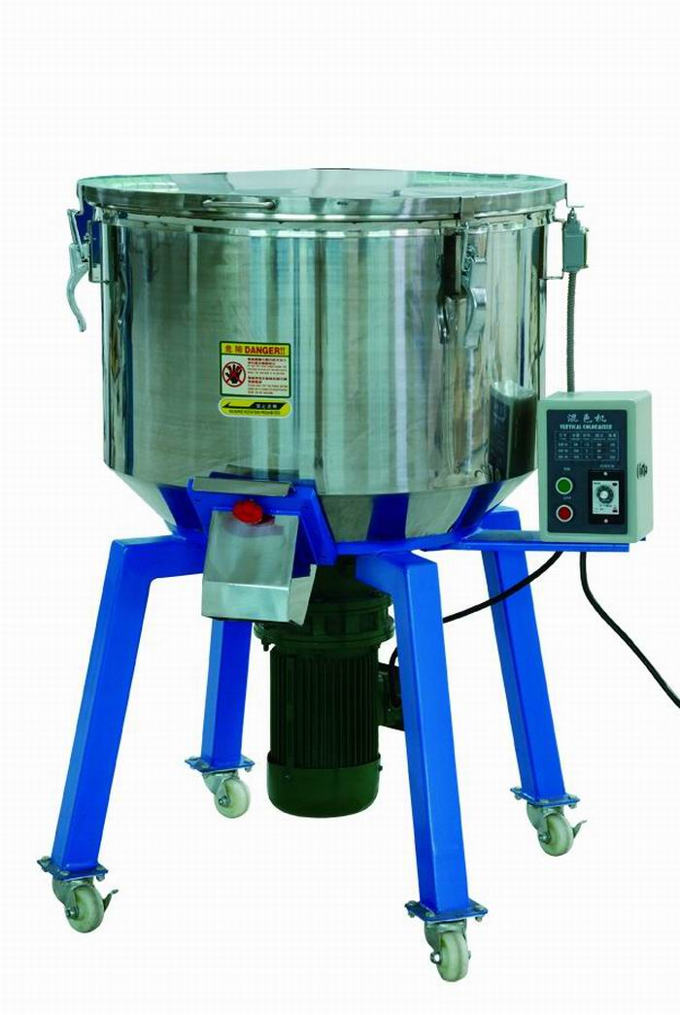

Миксер обеспечивает высокую скорость и эффективность перемешивания.

Корпус бункера и лопасти смесителя изготовлены из нержавеющей стали, отличаются долговечностью и легко очищаются.

Устройство безопасности обеспечивает защиту оператора и самой установки.

**Основные технические характеристики:**

|  |  |
| --- | --- |
| **Модель** | **CL-V200** |
| Мощность, кВт | 5,5 |
| Производительность | 200 кг / 3 мин |
| Электропитание | 380V 50Hz |
| Габариты, мм | 1300×1150×1500 |
| Вес, кг | 280 |